本实用新型公开了一种装配式房屋，涉及房屋技术领域。本实用新型包括底座和固定连接在底座内壁的地板，还包括：拼接部，所述拼接部安装在底座上方；加固部，所述加固部位于底座上方；所述拼接部包括拼合组件，所述拼合组件位于地板上方；卡接组件，所述卡接组件安装在底座上方；所述拼合组件包括开设在底座顶部的若干个卡槽，若干个所述卡槽内均设置有限位板，若干个所述限位板上方设置有若干个墙体一，若干个所述限位板的上方设置有若干个墙体二。本实用新型通过设置拼接部，解决了现有的房屋在使用过程中，不便于对墙体与底座进行稳定的拼接组合，导致在装配过程中，难以保证墙体的稳定性，从而会影响整体拼接稳定性的问题。
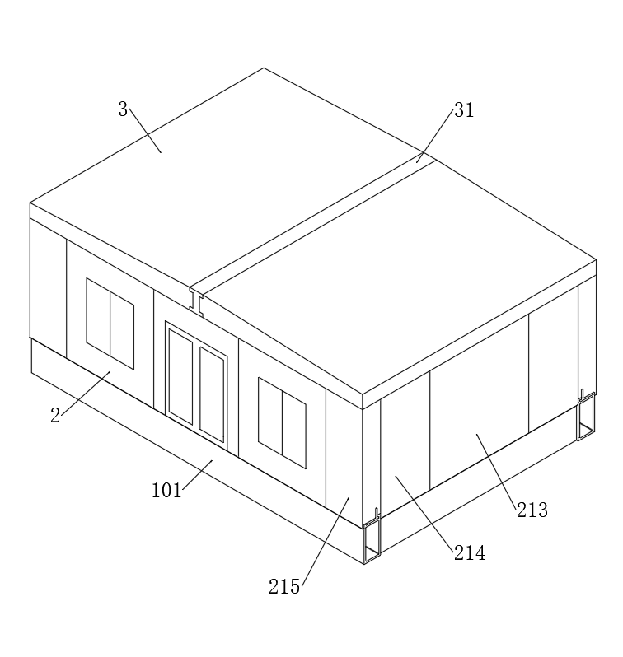
1、一种装配式房屋，包括底座（101）和固定连接在底座（101）内壁的地板（102），其特征在于，还包括：
拼接部（2），所述拼接部（2）安装在底座（101）上方；
加固部（3），所述加固部（3）位于底座（101）上方；
所述拼接部（2）包括拼合组件（21），所述拼合组件（21）位于地板（102）上方；以及
卡接组件（22），所述卡接组件（22）安装在底座（101）上方；
所述拼合组件（21）包括开设在底座（101）顶部的若干个卡槽（211），若干个所述卡槽（211）内均设置有限位板（212），若干个所述限位板（212）上方设置有若干个墙体一（213），若干个所述限位板（212）的上方设置有若干个墙体二（214），若干个所述限位板（212）的上方设置有若干个墙体三（215），所述底座（101）上方设置有若干个限位槽（216）；
其中，卡槽（211）设置有四个，而墙体一（213）设置有八个，左侧和右侧均有一个，而前侧和后侧均有三个，墙体二（214）设置有四个，左侧和右侧均设置有两个，墙体三（215）设置有四个，前侧和后侧均设置有两个，而限位槽（216）设置有十六个，其分别开设在若干个墙体一（213）、若干个墙体二（214）和若干个墙体三（215）底部，且限位槽（216）与限位板（212）相适配。
2、根据权利要求1所述的一种装配式房屋，其特征在于，所述加固部（3）包括封顶组件（31），所述封顶组件（31）位于底座（101）上方；以及
限位组件（32），所述限位组件（32）设置有两个，两个所述限位组件（32）均位于墙体一（213）上方；
其中，两个限位组件（32）互为镜像设置。
3、根据权利要求2所述的一种装配式房屋，其特征在于，所述卡接组件（22）包括分别开设在若干个墙体三（215）内壁的若干个卡接槽一（221），若干个所述墙体二（214）的内壁均开设有若干个卡接槽二（222），若干个所述卡接槽一（221）上均设置有连接件，若干个所述墙体一（213）上设置有若干个卡接件。
4、根据权利要求3所述的一种装配式房屋，其特征在于，所述封顶组件（31）包括设置在墙体一（213）顶部的两个房顶（311），两个所述房顶（311）相互靠近的一侧设置有梁架（312），所述梁架（312）外设置有两个对接件；
其中，两个对接件互为镜像设置。
5、根据权利要求4所述的一种装配式房屋，其特征在于，所述限位组件（32）开设在房顶（311）底部的L形槽（321），所述L形槽（321）内设置有若干个L形杆（322）；
其中，若干个L形杆（322）与L形槽（321）相适配，L形杆（322）设置有三个，位于中间的L形杆（322）的底部与墙体一（213）固定连接，两个两侧的L形杆（322）的底部分别与两个墙体二（214）固定连接。
6、根据权利要求5所述的一种装配式房屋，其特征在于，所述连接件包括设置在卡接槽一（221）内的卡接板一（223）；
其中，卡接槽一（221）与卡接槽二（222）与卡接板一（223）相适配，卡接槽一（221）与卡接槽二（222）组合后的形状和尺寸与卡接板一（223）相同。
7、根据权利要求6所述的一种装配式房屋，其特征在于，所述卡接件包括设置在若干个墙体一（213）上的若干个卡接槽三（224），若干个所述卡接槽三（224）上设置有若干个卡接板二（225）；
其中，卡接槽三（224）设置有若干个，其分别开设在若干个墙体一（213）、若干个墙体二（214）和若干个墙体三（215）上，而卡接槽三（224）的形状为L形，卡接板二（225）的形状为匚形，两个卡接槽三（224）组合的形状与卡接板二（225）的形状相同。
8、根据权利要求7所述的一种装配式房屋，其特征在于，所述对接件包括固定连接在房顶（311）靠近梁架（312）一侧的房顶（311），所述梁架（312）靠近房顶（311）的一侧开设有凹槽（314）；
其中，凸块（313）与凹槽（314）相适配。
一种装配式房屋

技术领域
本实用新型属于房屋技术领域，特别是涉及一种装配式房屋。
背景技术
装配式房屋是建筑工业化发展催生的新型建筑形式，区别于传统现场浇筑施工模式，该类房屋将墙体、楼板、梁柱及配套水电组件等建筑部品，在工厂完成标准化预制生产，再统一运输至施工现场，通过专业化拼接、连接工艺组装成型，依托标准化设计、工厂化生产、装配化施工的模式，适配城乡住宅、配套用房、临时建筑等多元场景，是绿色建筑与智能建造发展的重要应用载体。
但是现有的房屋在使用过程中，不便于对墙体与底座进行稳定的拼接组合，导致在装配过程中，难以保证墙体的稳定性，从而会影响整体拼接的稳定性。
实用新型内容
本实用新型的目的在于提供一种装配式房屋，通过设置拼接部，解决了现有的房屋在使用过程中，不便于对墙体与底座进行稳定的拼接组合，导致在装配过程中，难以保证墙体的稳定性，从而会影响整体拼接稳定性的问题。
为解决上述技术问题，本实用新型是通过以下技术方案实现的：
本实用新型为一种装配式房屋，包括底座和固定连接在底座内壁的地板，还包括：拼接部，所述拼接部安装在底座上方；加固部，所述加固部位于底座上方；所述拼接部包括拼合组件，所述拼合组件位于地板上方；卡接组件，所述卡接组件安装在底座上方；所述拼合组件包括开设在底座顶部的若干个卡槽，若干个所述卡槽内均设置有限位板，若干个所述限位板上方设置有若干个墙体一，若干个所述限位板的上方设置有若干个墙体二，若干个所述限位板的上方设置有若干个墙体三，所述底座上方设置有若干个限位槽，卡槽设置有四个，而墙体一设置有八个，左侧和右侧均有一个，而前侧和后侧均有三个，墙体二设置有四个，左侧和右侧均设置有两个，墙体三设置有四个，前侧和后侧均设置有两个，而限位槽设置有十六个，其分别开设在若干个墙体一、若干个墙体二和若干个墙体三底部，且限位槽与限位板相适配，限位槽的形状与限位板的形状相同，墙体一上可开设安装门窗。
进一步地，所述加固部包括封顶组件，所述封顶组件位于底座上方；限位组件，所述限位组件设置有两个，两个所述限位组件均位于墙体一上方，两个限位组件互为镜像设置。
进一步地，所述卡接组件包括分别开设在若干个墙体三内壁的若干个卡接槽一，若干个所述墙体二的内壁均开设有若干个卡接槽二，若干个所述卡接槽一上均设置有连接件，若干个所述墙体一上设置有若干个卡接件，所述连接件包括设置在卡接槽一内的卡接板一，卡接槽一与卡接槽二与卡接板一相适配，卡接槽一与卡接槽二组合后的形状和尺寸与卡接板一相同，所述卡接件包括设置在若干个墙体一上的若干个卡接槽三，若干个所述卡接槽三上设置有若干个卡接板二，卡接槽三设置有若干个，其分别开设在若干个墙体一、若干个墙体二和若干个墙体三上，而卡接槽三的形状为L形，卡接板二的形状为匚形，两个卡接槽三组合的形状与卡接板二的形状相同。
进一步地，所述封顶组件包括设置在墙体一顶部的两个房顶，两个所述房顶相互靠近的一侧设置有梁架，所述梁架外设置有两个对接件，两个对接件互为镜像设置，所述对接件包括固定连接在房顶靠近梁架一侧的房顶，所述梁架靠近房顶的一侧开设有凹槽，凸块与凹槽相适配，凸块的形状与凹槽相同。
进一步地，所述限位组件开设在房顶底部的L形槽，所述L形槽内设置有若干个L形杆，若干个L形杆与L形槽相适配，若干个L形杆的形状与L形槽相同，L形杆设置有三个，位于中间的L形杆的底部与墙体一固定连接，两个两侧的L形杆的底部分别与两个墙体二固定连接。
本实用新型具有以下有益效果：
1、通过设置拼接部，装配作业时，先将装配式房屋的底座固定在地面，再将限位板装配固定在底座的卡槽内部，随后依次将墙体一、墙体二、墙体三套装在限位板上，完成各类墙体的初步装配定位；之后将卡接板一嵌入对应的卡接槽一与卡接槽二内部，实现墙体二与墙体三的限位固定，再将卡接板二嵌入对应的卡接槽三内部，以此完成墙体一之间、墙体一与墙体二之间、墙体一与墙体三之间的整体拼接作业，能够实现装配式房屋底座与墙体之间的快速对位拼装，保障房屋下部构件装配后的贴合定位，提升主体拼接的整体性；
2、通过设置加固部，在各类墙体全部拼接完成后，先将梁架固定安装在墙体一的上方位置，再将两个房顶覆盖装配在墙体一上方，依托L形杆与L形槽的配合完成房顶的初步限位，最后将房顶的凸块对应嵌入梁架的凹槽内部并完成固定锁紧，以此完成加固部的整体装配作业，实现房屋上部结构的组装成型，可对墙体顶部以及房顶拼接位置进行限位锁止，强化墙体与房顶装配后的连接稳固性，对房屋上部拼接部位起到加固作用。
当然，实施本实用新型的任一产品并不一定需要同时达到以上所述的所有优点。
附图说明
为了更清楚地说明本实用新型实施例的技术方案，下面将对实施例描述所需要使用的附图作简单地介绍，显而易见地，下面描述中的附图仅仅是本实用新型的一些实施例，对于本领域普通技术人员来讲，在不付出创造性劳动的前提下，还可以根据这些附图获得其他的附图。
图1为本实用新型的整体结构示意图；
图2为本实用新型拼接部的爆炸结构示意图；
图3为本实用新型图2中A的放大结构示意图；
图4为本实用新型图2中B的放大结构示意图；
图5为本实用新型拼合组件的爆炸结构示意图；
图6为本实用新型限位板的整体结构示意图；
图7为本实用新型加固部的局部剖视结构示意图；
图8为本实用新型图7中C的放大结构示意图。
附图中，各标号所代表的部件列表如下：
101、底座；102、地板；2、拼接部；21、拼合组件；211、卡槽；212、限位板；213、墙体一；214、墙体二；215、墙体三；216、限位槽；22、卡接组件；221、卡接槽一；222、卡接槽二；223、卡接板一；224、卡接槽三；225、卡接板二；3、加固部；31、封顶组件；311、房顶；312、梁架；313、凸块；314、凹槽；32、限位组件；321、L形槽；322、L形杆。
具体实施方式
下面将结合本实用新型实施例中的附图，对本实用新型实施例中的技术方案进行清楚、完整地描述，显然，所描述的实施例仅仅是本实用新型一部分实施例，而不是全部的实施例。基于本实用新型中的实施例，本领域普通技术人员在没有做出创造性劳动前提下所获得的所有其他实施例，都属于本实用新型保护的范围。
请参阅图1-8所示，本实用新型为一种装配式房屋，包括底座101和固定连接在底座101内壁的地板102，还包括：拼接部2，拼接部2安装在底座101上方；加固部3，加固部3位于底座101上方。
拼接部2包括拼合组件21，拼合组件21位于地板102上方；卡接组件22，卡接组件22安装在底座101上方；拼合组件21包括开设在底座101顶部的若干个卡槽211，若干个卡槽211内均设置有限位板212，若干个限位板212上方设置有若干个墙体一213，若干个限位板212的上方设置有若干个墙体二214，若干个限位板212的上方设置有若干个墙体三215，底座101上方设置有若干个限位槽216，卡槽211设置有四个，而墙体一213设置有八个，左侧和右侧均有一个，而前侧和后侧均有三个，墙体二214设置有四个，左侧和右侧均设置有两个，墙体三215设置有四个，前侧和后侧均设置有两个，而限位槽216设置有十六个，其分别开设在若干个墙体一213、若干个墙体二214和若干个墙体三215底部，且限位槽216与限位板212相适配，限位槽216的形状与限位板212的形状相同，墙体一213上可开设安装门窗，卡接组件22包括分别开设在若干个墙体三215内壁的若干个卡接槽一221，若干个墙体二214的内壁均开设有若干个卡接槽二222，若干个卡接槽一221上均设置有连接件，若干个墙体一213上设置有若干个卡接件，连接件包括设置在卡接槽一221内的卡接板一223，卡接槽一221与卡接槽二222与卡接板一223相适配，卡接槽一221与卡接槽二222组合后的形状和尺寸与卡接板一223相同，卡接件包括设置在若干个墙体一213上的若干个卡接槽三224，若干个卡接槽三224上设置有若干个卡接板二225，卡接槽三224设置有若干个，其分别开设在若干个墙体一213、若干个墙体二214和若干个墙体三215上，而卡接槽三224的形状为L形，卡接板二225的形状为匚形，两个卡接槽三224组合的形状与卡接板二225的形状相同，通过设置拼接部2，能够实现装配式房屋底座101与墙体之间的快速对位拼装，保障房屋下部构件装配后的贴合定位，提升主体拼接的整体性。
加固部3包括封顶组件31，封顶组件31位于底座101上方；限位组件32，限位组件32设置有两个，两个限位组件32均位于墙体一213上方，两个限位组件32互为镜像设置，封顶组件31包括设置在墙体一213顶部的两个房顶311，两个房顶311相互靠近的一侧设置有梁架312，梁架312外设置有两个对接件，两个对接件互为镜像设置，对接件包括固定连接在房顶311靠近梁架312一侧的房顶311，梁架312靠近房顶311的一侧开设有凹槽314，凸块313与凹槽314相适配，凸块313的形状与凹槽314相同，限位组件32开设在房顶311底部的L形槽321，L形槽321内设置有若干个L形杆322，若干个L形杆322与L形槽321相适配，若干个L形杆322的形状与L形槽321相同，L形杆322设置有三个，位于中间的L形杆322的底部与墙体一213固定连接，两个两侧的L形杆322的底部分别与两个墙体二214固定连接，通过设置加固部3，可对墙体顶部以及房顶311拼接位置进行限位锁止，强化墙体与房顶311装配后的连接稳固性，对房屋上部拼接部位起到加固作用。
本实施例的一个具体应用为：使用时，可以将底座101通过螺栓固定在地面上，然后可以将限位板212卡在卡槽211上，在卡接完成后，可以将墙体一213套在限位板212上，接着将墙体二214可墙体三215也套在限位板212上，完成安装；
在将墙体一213、墙体二214和墙体三215安装好后，可以将卡接板一223插入卡接槽一221和卡接槽二222内，完成墙体二214与墙体三215的限位，随后可以将卡接板二225插入卡接槽三224内，从而完成对墙体一213之间、墙体一213与墙体二214之间和墙体一213与墙体三215之间的拼接；
在将墙体一213、墙体二214和墙体三215拼接好后，可以将梁架312固定在墙体一213上方，接着可以将两个房顶311盖在墙体一213上，并通过L形杆322与L形槽321完成限位，随后让房顶311上的凸块313插入凹槽314内，并完成固定，从而完成安装。
在本说明书的描述中，参考术语“一个实施例”、“示例”、“具体示例”等的描述意指结合该实施例或示例描述的具体特征、结构、材料或者特点包含于本实用新型的至少一个实施例或示例中。在本说明书中，对上述术语的示意性表述不一定指的是相同的实施例或示例。而且，描述的具体特征、结构、材料或者特点可以在任何的一个或多个实施例或示例中以合适的方式结合。
以上公开的本实用新型优选实施例只是用于帮助阐述本实用新型。优选实施例并没有详尽叙述所有的细节，也不限制该实用新型仅为所述的具体实施方式。显然，根据本说明书的内容，可作很多的修改和变化。本说明书选取并具体描述这些实施例，是为了更好地解释本实用新型的原理和实际应用，从而使所属技术领域技术人员能很好地理解和利用本实用新型。本实用新型仅受权利要求书及其全部范围和等效物的限制。
图1
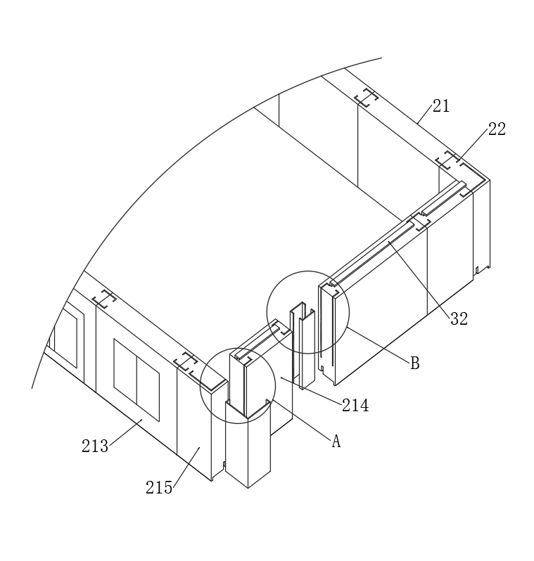
图2
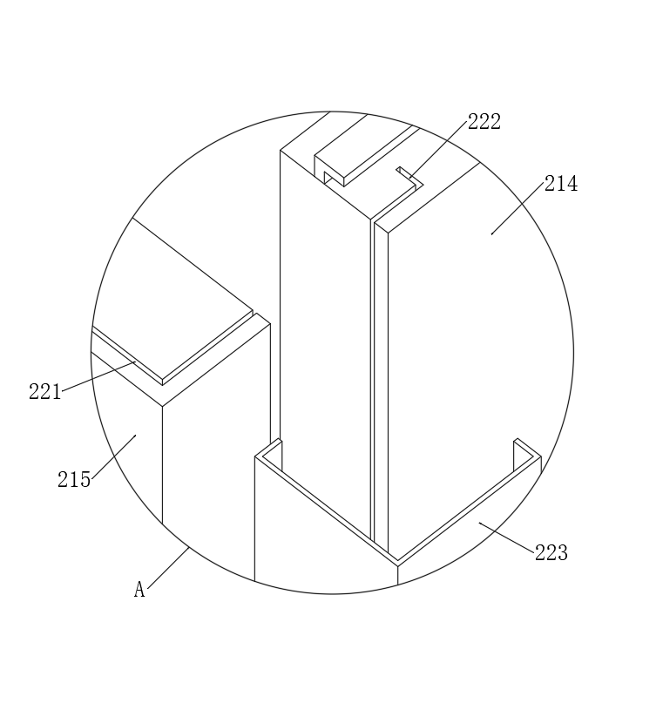
图3
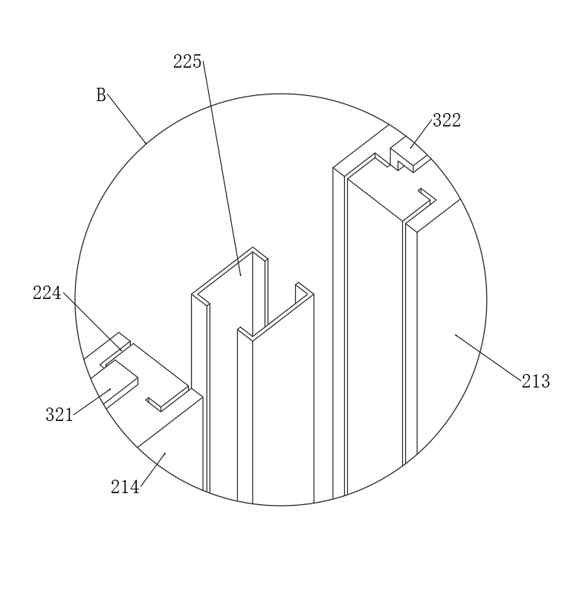
图4
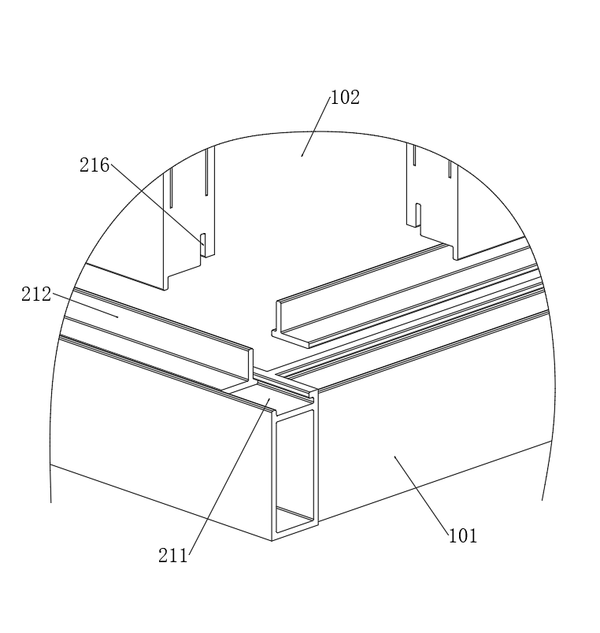
图5
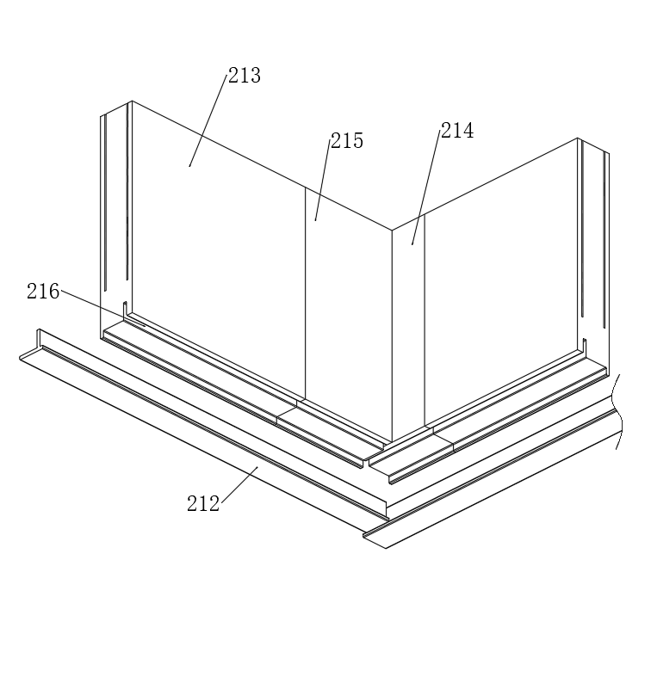
图6
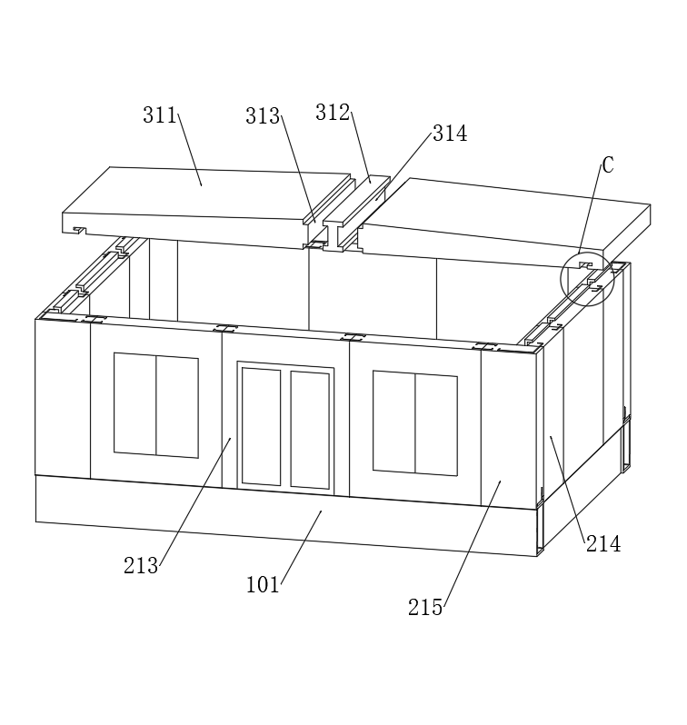
图7
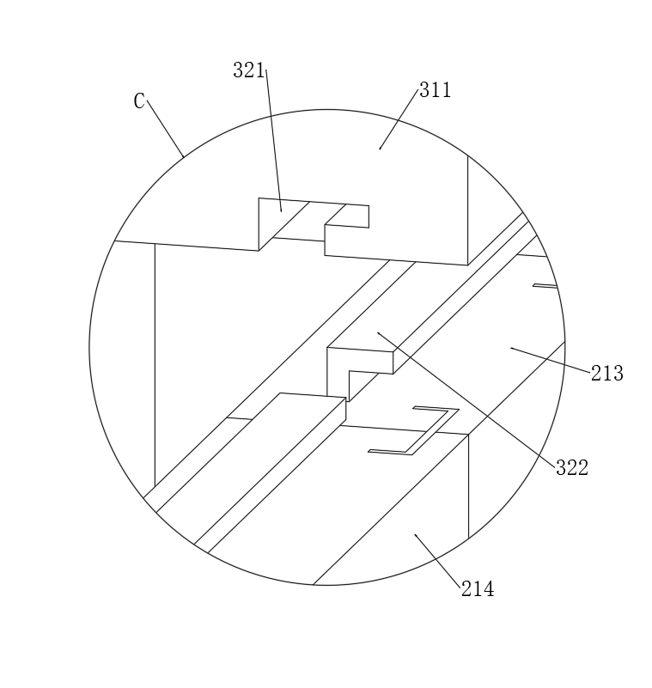
图8

